مقطع تحصیلی:کاردانی■کارشناسی رشته: مترجمی آثار مکتوب و متون رسمی ترم: دوم سال تحصیلی: 1398- 1399
نام درس:.ترجمه رسمی امور اداری و بازرگانی نام ونام خانوادگی مدرس: عارفه امینی فسخودی
آدرس email مدرس: Arefe.amini@gmail.com تلفن همراه مدرس:09126366912
جزوه درس: ترجمه رسمی امور اداری و بازرگانی . مربوط به هفته : اول دوم سوم چهارم پنجم■
text: دارد ■ندارد voice:دارد■ ندارد (داخل گروه) power point:دارد ندارد■
تلفن همراه مدیر گروه : ............................................

- Here is the list of the vocabulary you may face during your assignment. Having checked these words, please complete the table. The answers will be checked in the class.

item | definition | translation in Persian
container
charge
stowage
chemical
grain
load
consignment
volume
consolidation
groupage
freight
documentation
export
waybill
multimodal
inland
shipment
delivery
acceptance
non-negotiable
transfer
notification
invoice
customs
clear
issue
procedure
importation
ownership
accompany

- Now, please translate the following text, on page 211 of the book, and sent it to me at arefe.amini@gmail.com.

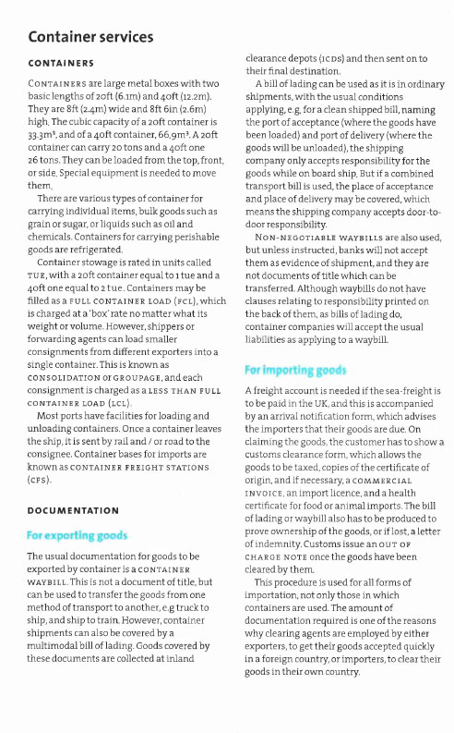

- Please do not hesitate to contact me directly on WhatsApp should you have any problems.

- Wish you all health, happiness, and prosperity.

